“一巷多用”在易自燃高瓦斯突出煤层的实践

大兴矿 曲 宝 陈志平

摘 要：大兴煤矿投产以来，一直受瓦斯及煤层自然发火威胁，尤以7煤层最为严重，其严重制约着矿井安全生产。根据采空区“三带”理论，通过科学计算，合理确定顶板道布置参数，并将其应用于S5-709工作面。通过数据分析，得出实施顶板道对于S5-709工作面瓦斯抽采和防治煤层自燃起到了双重作用，效果明显。既提高了瓦斯抽采利用效率，又节省了其他工程投入，安全、经济效果明显，可作为同类条件工作面经验借鉴。
关键词：火成岩 自然发火 顶板瓦斯道 一巷多用

1 试验地点概况
大兴煤矿地质构造复杂，火成岩侵入严重。试验地点为S5-709工作面，位于S5-采区中北部，工作面走向长798m，倾斜宽188m，工作面面积150024㎡。工作面布置见图1。
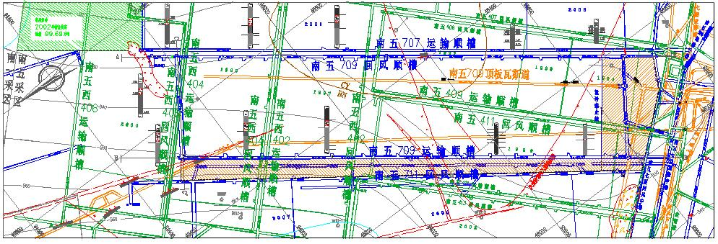
图1 S5-709综采工作面布置示意图
工作面北侧为地表村庄受护范围；东侧为S5-707工作面采空区，有6m煤柱相隔；西侧S5-711工作面采空区；南侧为S5-采区煤柱。工作面上邻近煤层4-₂层煤，已回采完，4-₂煤层与7-₂煤层间距47～65m，一般为56.16m；工作面下邻近煤层 9层煤，煤厚1.89m，未采动，9层煤与7-₂煤层间距29～40m，一般为33.33m。工作面地表平坦，南高北低，高程在+68～+72m。地表大部为农田地。工作面地表北侧有矿区铁路一条，四家子小河一条及煤层气公司输送管路一条。
工作面构造以单斜为主，煤层产状310°∠5～8°。工作面运顺掘至805m时实见F40断层，断层走向为199°，倾向109°，倾角60°，落差3.20m，断层控制可靠。回顺掘至380m处实见一落差0.8m的小断层。估计本工作面内还会有小断层发育，因其落差小，对采煤影响不大。
工作面煤层工业牌号为不粘煤和长焰煤，以不粘煤为主，煤层厚1.90～6.95m，由于受火成岩侵入影响，工作面走向北侧和南侧煤厚差异较大。北侧因火成岩侵入煤层中间，使7煤层被火成岩一分为二，上部为7-₂上煤层,厚度一般为1.20m左右，大部分为天然焦。下部为7-₂煤层，煤层厚度一般为3.56m左右。南侧煤层较厚，一般为6.00m左右。煤层垂直节理发育，走向近东西向。煤层呈暗黑色、黑色，光泽暗淡。煤层自燃发火期1个月，煤尘爆炸指数43.38%，煤芯煤样灰分13.49～28.92%，发热量为4300～5500cal/g。本面煤层由于受火成岩侵入影响，靠近火成岩体的煤层有焦化现象，煤层灰分增大，发热量减小。
从钻孔资料及掘进实见看，该区火成岩侵入比较严重。从火成岩侵入煤层的空间上看，煤层中部及底板都有火成岩侵入，火成岩侵入的平面范围较大。北侧以岩床为主，侵入在煤层中部，南侧有400m左右不规则的侵入体，主要发育于煤层底板。火成岩进入煤层中部，将7-₂煤层分为上下两部分。该区火成岩与南一采区、S5-采区西部相连，大面积发育（见平面图），对生产影响较大。本区火成岩侵入的形式以岩床为主，岩墙次之。
2 灾害分析
大兴煤矿投产以来，一直受瓦斯及煤层自然发火威胁，严重制约着矿井的安全生产，尤以7煤层最为严重。经鉴定7煤层为煤与瓦斯突出煤层、自燃倾向性为Ⅰ类容易自燃，开采实践表明煤层具有高瓦斯含量、低透气性、自燃发火期短的致灾特点。
2.1 致灾因素
大兴井田为铁法煤田火成岩活动强烈的地带。侵入岩主要为辉绿岩大面积侵入煤系地层中，对煤系特别是主要煤层影响和破坏较大。岩浆侵入拱起附近的岩体，而形成一系列落差的正断层发育。辉绿岩作用在沉积的煤岩层时，会使煤层移位或使煤岩层的连续性破坏，造成煤层消失、分叉分幅等厚度异常。辉绿岩侵入煤层附近，对煤层进行烘烤产生热变质现象，使煤层变质程度增高，使煤层部分变成弱粘煤或不粘煤，邻近辉绿岩体的煤层部分或全部变成天然焦。由于煤层的不稳定赋存状态，造成采空区内遗煤较多。火成岩侵入区域煤体低温氧化规律趋于复杂化，其对煤体自燃影响较大，使得煤自然发火更为严重。矿井发生的突出地点几乎都位于顶板火成岩覆盖及侵蚀区，突出点附近煤层区域都为热力变质区，煤层瓦斯压力及含量增高、煤体强度降低。同时，岩浆侵入造成构造应力发育。开采中瓦斯涌出量异常增大、突出威胁加重。
2.2 灾害特点
近年来，大兴煤矿生产逐步向高产高效集约化方向发展，开采强度大、围岩影响范围大、采空区遗煤呈现立体分布、漏风强度较大，这些变化使得采空区遗煤自燃危险性增高、瓦斯涌出强度增加。由于高瓦斯涌出与煤的易自燃性在开采期间的双重灾害的压力，使得煤矿的安全生产矛盾越来越突出。煤层自然发火一方面影响矿井生产，导致工作面无法开采，另一方面严重威胁矿井安全，尤其是高瓦斯与煤层自然发火同时存在时，可能引起瓦斯煤尘爆炸，形成重大灾害事故。即瓦斯与自然发火共生灾害已成为威胁矿井安全生产的重要因素。
3 瓦斯涌出来源分析
我们利用工作面初次放顶定量分析瓦斯来源的方法^{[1]～[2]}，对S5-709工作面的瓦斯来源进行了分析。根据工作面推进过程中的瓦斯涌出数据，绘制了风排瓦斯涌出量、推进度随回采时间变化曲线见图2。

图2 S5-709综采工作面风排瓦斯涌出量、推进度随时间变化曲线

从图 2 曲线可以看出，自工作面刚开始形成到开采前，风排瓦斯涌出量平均为1.16m³/min，随着工作面开始向前推进，工作面风排瓦斯涌出量增大到4.40m³/min，此时的瓦斯涌出量可以认为是本煤层瓦斯涌出量；当回采推进到15m左右时，工作面顶板初次来压，7-₂煤上幅煤以及距7-₂煤33m左右的下邻近层9煤等邻近层瓦斯涌入工作面，工作面风排瓦斯涌出量急剧增大，正常开采期间，2～4月S5-709工作面的平均风排瓦斯涌出量为12.40m³/min。
从以上分析可以得出，S5-709工作面正常开采期间，工作面平均风排瓦斯涌出量为12.40m³/min；本煤层瓦斯涌出量为4.40m³/min，占风排瓦斯涌出量的35.5%；邻近层瓦斯涌出量为8.0m³/min，占风排瓦斯涌出量的64.5%。
通过S5-709工作面瓦斯涌出情况来看，本煤层瓦斯涌出占35.5%，邻近层瓦斯涌出占64.5%。在治理瓦斯时不仅要考虑本煤层瓦斯治理措施，着重要解决邻近层瓦斯涌出问题，如回采7-₂煤层下幅煤层时，上幅煤层落煤瓦斯对本煤层的影响。
4 “一巷多用”顶板瓦斯道布置
基于瓦斯与自然发火共生灾害的防治，在布置工作面时设计有顶板瓦斯道，一巷多用，为回采期间的灾害治理提供了有利条件。S5-709工作面顶板瓦斯道布置方式见图1、图3。通过顶板瓦斯道既可用于抽采采空区瓦斯，并可利用其高于开采面的势能，向采空区内注水进行采空区自燃着火预防。

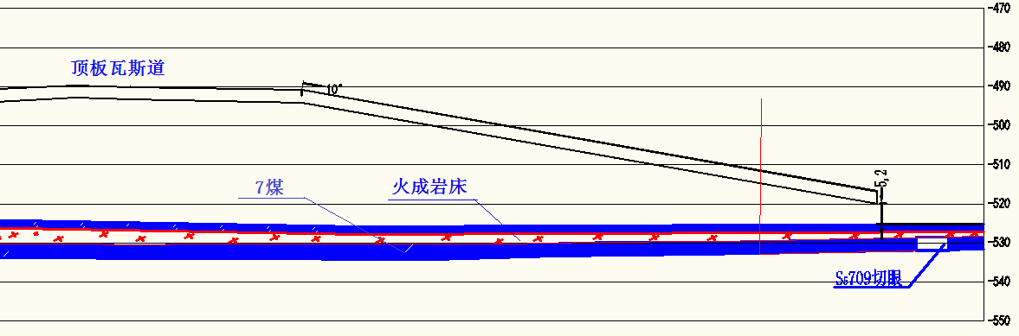
图3 S5-709工作面顶板瓦斯道布置示意图

基于“三带”理论可知，煤层开采后在上覆岩层中形成裂隙，这些裂隙能长时间的存在且与工作面空间相互贯通，形成一个连通的区域^{[3]~[4]}。矿井瓦斯气体中的主要成分为甲烷，当采空区中存在瓦斯时，瓦斯就会上浮，并在风流的作用下向上侧的离层裂隙及顶板裂隙带运动，致使上隅角附近的瓦斯浓度升高，为采空区及上覆岩层裂隙带瓦斯的流动和储存提供了空间。因此，利用这一特征，将顶板瓦斯道布置在瓦斯浓度高、积聚量大、裂隙发育且长时间保持的区域。顶板道布置于裂隙带下边缘，随周期来压会及时断裂开，既能抽放瓦斯富集区，又可以注水冷却湿润采空区内立体分布的遗留浮煤。
通过经验公式计算，采空区上方裂隙带高度作为巷道布置的垂向高度，使巷道布置于裂隙带的近下边缘处，且内错于回风顺槽平距30～50m。在回采前巷道内接设Φ108mm注水专用管路和Φ300mm瓦斯抽采管路，在巷道口充填永久砂带并外喷砼。
5 实践效果分析
5.1 瓦斯治理效果分析
在S5-709工作面回采期间，尤其是回采未受保护区域时，工作面瓦斯涌出较大。此时进行瓦斯道抽采（采用Φ300mm高浓管路），有效地解决了上隅角瓦斯超限问题，保证了工作面的正常回采。其抽采瓦斯抽采随推进时间变化曲线见图4，从顶板瓦斯道抽采统计数据来看，2016年2~5月份瓦斯道抽采量较大，抽采纯量8.09～9.68m³/min，平均抽采纯量为8.53m³/min，即瓦斯道抽采对治理采空区瓦斯涌出起到了至关重要的作用。
图4 顶板瓦斯道抽采量随抽采时间变化曲线
为保证瓦斯抽采效果，顶板道一般随煤层起伏而控制层位间距，在低洼处已形成“水堵区”，一般采取回采巷道施工疏水钻孔来疏放低洼点积水，以保持良好抽采效果。
5.2 预防采空区发火效果分析
S5-709工作面顶板瓦斯道在抽采采空区内瓦斯过程中，也对采空区进行预防性注水。间隔一个周期来压布局在注水管理设一个脆性强易折断的铸铁短接，便于随顶板周期来压而及时使管路断开，保证氧化带能够及时被注水冷却湿润。
由图5可以看出，S5-709综采面开采后CO涌出量一直处于上升状态，在9月1日开始采取顶板瓦斯道注水、注泥措施后，CO涌出量立即开始下降，可见其对于采空区防火的明显效果。在铺网劈帮时期，考虑到推进度降低，为有效控制采空区漏风，对顶板瓦斯道进行了减量抽采，见图6，可见回风流瓦斯浓度出现明显变化，表明顶板道抽采对于控制采空区瓦斯作用显著、稳定、可靠。
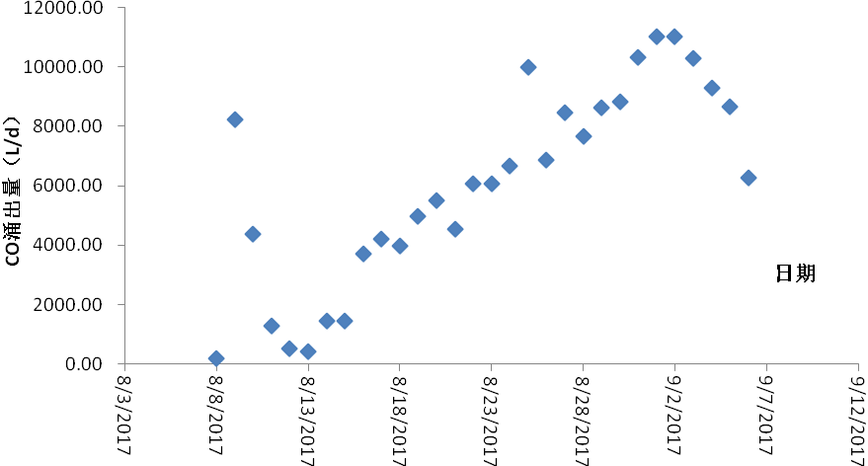
图 5 S5-709采面CO涌出变化曲线
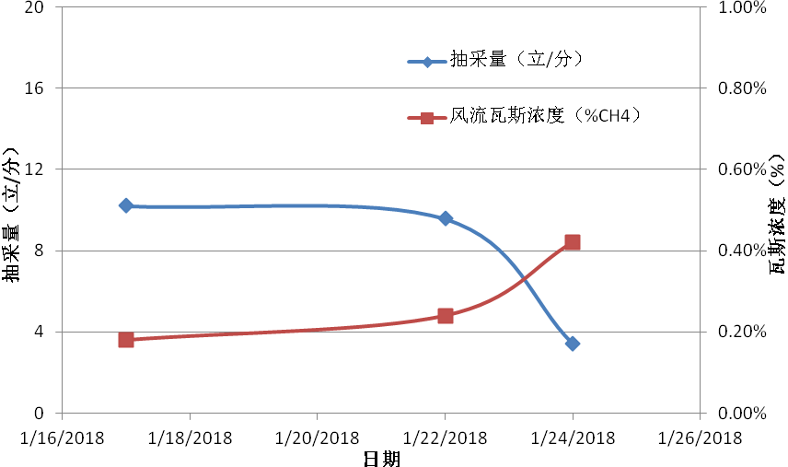
图 6 S5-709采面回风流瓦斯浓度随顶板道抽采量的变化关系

6 顶板瓦斯道技术应用展望
实施顶板瓦斯道对于瓦斯抽采和防治自燃起到了双重作用，效果明显。既提高了瓦斯抽采利用效率，又节省了其他工程的投入，经济效果明显；同时，条件允许时也可利用其进行掘进工作面条带预抽瓦斯进行消突^{[5]~[6]}，起到“一巷多用”的效果，可作为同类条件工作面经验借鉴。
（1）经分源预测工作面邻近层瓦斯涌出量占较大比例时，应设计顶板瓦斯道来处理采空区及邻近层的瓦斯涌出量，确保工作面瓦斯不超限，并达到合理配风，满足工作面安全经济开采模式。
（2）在条件允许时，为了消除煤巷掘进时的煤与瓦斯突出危险，也可利用顶板瓦斯道对煤巷掘进进行条带预抽消突，即从顶板瓦斯道内向下施工穿层钻孔来预抽瓦斯。相比底板瓦斯道穿层钻孔消突，可减少钻孔工程量，可实现快速掘进的目的。
（3）顶板瓦斯道设计应根据“三带”理论，使其尽可能地位于裂隙带内，从而可最大限度地抽采邻近层卸压瓦斯；根据已采工作面顶板瓦斯道抽采效果及围岩层位，及时进行总结提高，为后续类似条件的工作面提供借鉴。
（4）顶板瓦斯道沿煤层顶板施工时，难免遇到巷道高低不平的地段，这时应考虑积水对瓦斯抽采的的影响。设计时在有坡度以及坡度变化时采取如 “铸铁短接” 等特殊技术措施。
（5）利用瓦斯道进行灌浆注泥后，由于顶板导通瓦斯的裂隙带被泥浆封堵，容易造成瓦斯治理效果减弱。此时要在加强其他瓦斯治理措施实施的同时，加强工作面煤壁及顶梁等处瓦斯检查，防止发生瓦斯事故。
（6）瓦斯道注水后，要加强受注水影响区域的顶板管理，防止出现顶板事故。

参考文献
[1] 俞启香.矿井瓦斯防治[M].徐州：中国矿业大学出版社，1992.2
[2] 孙波,王福厚,徐华礼.利用工作面初次放顶定量分析瓦斯来源[J].煤矿安全,2003.06
[3] 曲宝，张基名.大兴矿煤层群开采顶板瓦斯巷应用研究[J].煤矿安全，2017(9)：134-136.
[4] 曲宝.薄煤层工作面瓦斯治理关键技术[J].煤矿安全，2017(5)：89-91.
[5] 戚新红，李晓华等.高位巷瓦斯抽采技术在松河矿井的应用分析[J].煤矿开采，2012.8
[6] 王林，王兆丰等.采用顶板走向高位巷治理综放面采空区瓦斯技术实践[J].能源技术与管理，2010.6

作者简介：曲 宝（1974.01.04-） 男，满族，辽宁本溪桓仁人，在读硕士研究生，高级工程师，主要从事煤矿安全回采技术研究和技术管理工作。1996年毕业于抚顺煤校通风与安全专业，现任铁法煤业(集团)有限责任公司大兴煤矿总工程师。曾在各类国家级刊物上发表论文多篇。联系电话：024-76844192。

